Explicación

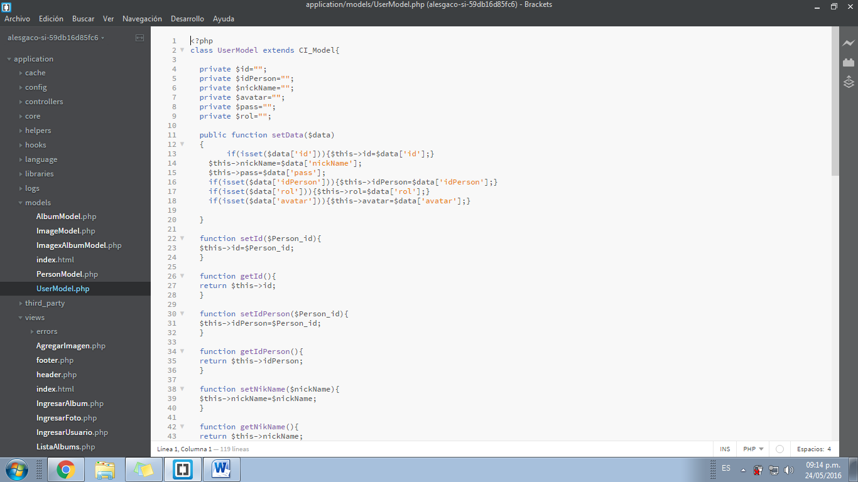

Primero la parte de los modelos, existe los modelos para UserModel (tema del registro), PersonModel (login), ImagenXalbum (agrega la imagen al álbum correspondiente el cual posee un order id además de que autentica de que el usuario esta logeado). ImagenModel (nos permite obtener los atributos de la imagen para colocar las imágenes que serán llamadas por las vistas) y finalmente el álbum model para los atributos del modelo. Cada uno de ellos es declarado como una clase con sus atributos y sus métodos además de las relaciones para modificar la base de datos.

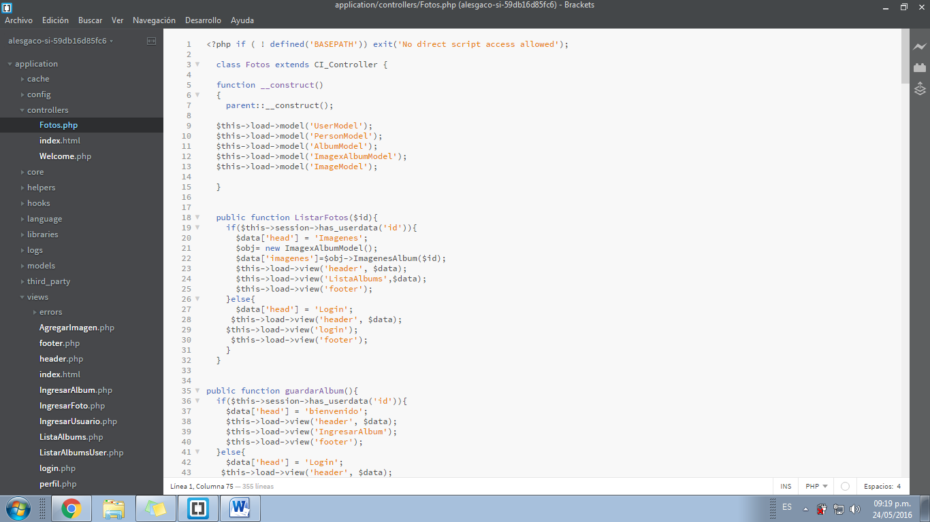

En la misma carpeta de aplicación están los controladores, tanto índex como welcome.php no son necesarios en este proyecto sino que el framework los coloca por defecto. El controlador fotos.php Dependiendo de la función que estemos realizando (guardar fotos, listar álbum, etc). Verifica primero que el usuario que está en la sesión (cada función tiene un atributo llamándose por id). Luego de verificarse llamamos al objeto (si lo necesitamos) que viene a ser el modelo, finalmente ejecutamos el “load” de las vistas correspondientes a la función.

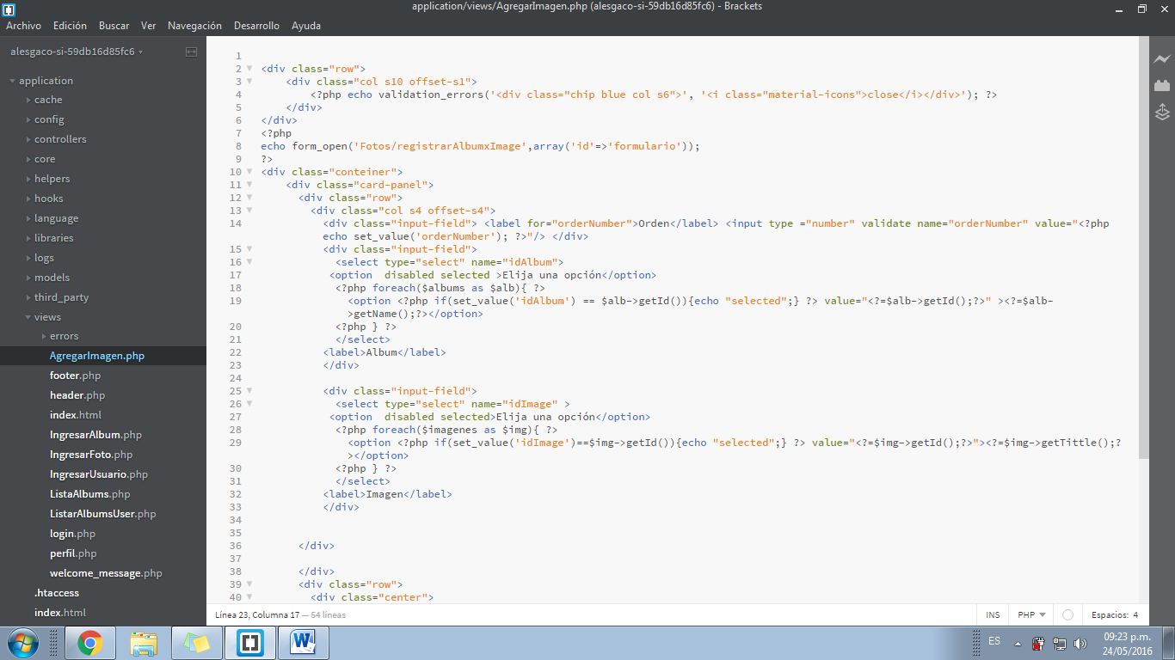

Finalmente están el tema de las vistas, cada una esta separada dependiendo del método que lo esta llamando, alguna de ellas cuenta con un foreach para recorrer la base de datos y entregar lo que se esté pidiendo (si son álbum, si son imágenes).